ASVenezia, Avogaria di Comun, Prove di età per magistrati, Registro 172-4, pag. 85, c. 42r

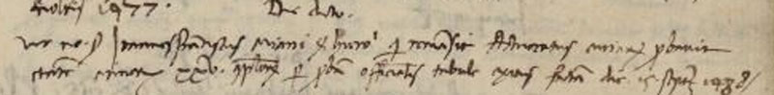

3.3.1490
MCCCCLXXXX die 3 Martii
Vir nobilis ser Johannes Franciscus Miani ser Hieronimi qui remansit Advocatus curiarum probavit etatem annorum XXV complectorum per probam officialis tabulae exitus factam die 15 septembris 1488.

